讀北大簡《周訓》首簡小札

程少軒
復旦大學出土文獻與古文字研究中心
2009年底，《國際漢學研究通訊》（試刊號）公佈了北大入藏漢簡的部分圖版，其中包括《周訓》篇的篇題及其首簡。《周訓》首簡文字爲：
维歲六月更旦之日，龏大子朝周昭文公，自身貳之，用茲念也……
初讀簡文，我們認爲《周訓》篇內容非常重要，僅見首簡便能解決一些舊有難題，今就其中兩點試釋如下，敬請諸位同仁指正。

一、“更旦之日”小考
簡文中的“更旦之日”當是某一具體日子。我們認爲此處“更旦”當與上博簡《三德》中所見之“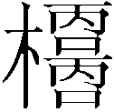旦”爲同一詞。《三德》簡1云：
旦母（毋）哭，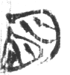母（毋）訶（歌），弦望齊𠉦（宿）。
這段話說的是三個不同時候的禁忌。上博簡整理者認爲“”讀爲“平”，“平旦”約相當如今早上五六點。其後字整理者釋爲“明”，學者一般也據整理者的意見理解爲“旦明”、“晨明”等。這樣看，似乎“旦”和“明”皆是指一日中之時稱。但是末句“弦望”卻和時稱毫無關係。
晏昌貴先生指出此句能與一些文獻對讀，並對簡文有所分析：
睡簡《日書》甲種155背：“墨（晦）日，利壞垣、徹室、出寄者，毋歌。朔日，利入室，毋哭。望，利爲囷倉。”《顏氏家訓·風操》：“道書又曰：晦歌朔哭，皆當有罪。天奪之算，喪家朔望，哀感彌深，甯當惜壽，又不哭也。”《抱朴子·微旨》亦以“晦歌朔哭”爲不吉之事，與輕秤小斗、狹幅短度、以偽雜真、採取奸利、誘人取物、越井跨灶諸事並列，謂犯之則司命奪其紀算，說與《顏氏家訓》略同。今細察原簡照片，該“明”字與本簡“明王”上部、第3簡“天命孔明”的寫法均不相同,可能即是“晦朔”之“晦”字。
晏先生通過文獻對讀，認爲當釋爲“晦”，並指出文獻中以“晦歌朔哭”爲不吉之事，這是很重要的發現。我們進一步推測，《三德》中的“旦毋哭”會不會也與上舉文獻中的“朔日毋哭”對應呢？通過北大簡我們可以知道，這種推測是正確的，“旦”不是讀爲“平旦”，而應讀爲“更旦”。
从木从两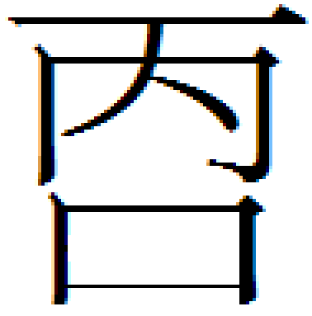。古文字中“口”形往往是無義加繁的符號，楚簡中的“丙”一般都在下方加有口形，因此右邊所从之形與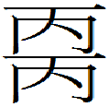是等價的。西周金文中常見一些从之字，作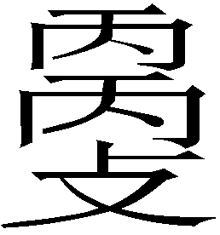（曶鼎、殷簋等）、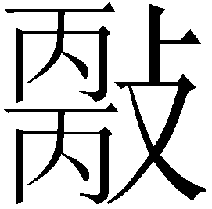（呂服余盤）、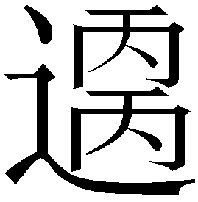（盠方尊）諸形。一般認爲即“更”之古體，爲之異構，从辵从省聲，、、皆當讀爲“賡續”之“賡”。將“”讀爲“更”，從文字學角度看是完全可以的。陳劍老師提醒我，古人除舊布新之事多稱“更”，如改元、新年往往稱“更始”、“更新”。《呂氏春秋·季冬紀》：“是月也，日窮于次，月窮于紀，星回于天，數將幾終，歲將更始。”《四民月令》：“臘明日更新，謂之小歲。”“旦”本是指太陽初出之時，在某些特定語言環境中可以代表全天。《穀梁傳·宣公八年》：“繹者，祭之旦日之享賓也。”范寧注：“旦日，猶明日也。”所以，將“某月更旦之日”理解成“某月新開始的那一天”，文從字順。在稍晚的文獻中，“旦”也可以特指“初一日”。《史記·龜策列傳》：“常以月旦拔龜，先以清水澡之，以卵祓之，乃持龜而遂之，若常以爲祖。”“月旦”即“月朔”。《孔叢子·執節》：“邯鄲之民，以正月之旦獻雀於趙王。”《南齊書·禮志上》：“秦人以十月旦爲歲首。”《宋史·禮志十二》：“一遇旦望諸節序，下降香表，薦獻行禮。”“旦”皆已明確表示“初一日”。至於“元旦”指正月初一，後來也指公曆一月一日，則更爲人所熟知。這些用來表示“初一日”的“旦”，也許與“更旦”一詞有關。照這樣的理解，《三德》的“旦毋哭，晦毋歌”就與上舉文獻中的“朔日毋哭”、“晦日毋歌”等完全對應了。“更旦”指初一朔日，“晦”指月底晦日，“弦望”指弦月望月之日。
這種解釋放到《周訓》中也很妥帖。簡文說六月的更旦，龏太子朝見周昭文公。據北大簡的整理者介紹，《周訓》講的是“周昭文公”以歷史典故訓導“龏太子”，並論述治國爲君之道。古書常見類似的重要談話的記錄，往往選擇在好日子進行。太子初一日朝見國君，接受國君對其進行的訓誡，是符合古人的習慣的。

二、“龏大子”身份蠡測
《周訓》首簡出現兩個人名，即周昭文公與龏大子（謚號龏、恭、共通用無別，“大子”即“太子”，爲方便討論，後文除引用外皆徑寫作“共太子”）。在《光明日報》對北大簡的報道中，記者曾引用整理者的說法：
周昭文公見于先秦文獻，是戰國中期的東周國君，“恭太子”則是西周君武公的太子。這篇文獻有可能是編著于戰國晚期、用來對貴族子弟進行政治教育的教材，在出土簡帛文獻中屬於首次發現。
周昭文公，《戰國策》作“周文君”，《呂氏春秋》、《淮南子》、《漢書·古今人表》皆作“周昭文君”，整理者說“周昭文公見于先秦文獻，是戰國中期的東周國君”，當是定論。但說此“共太子”是西周君武公的太子，恐怕是不對的。我們認爲，此“共太子”就是東周昭文君的太子。
依照古書體例，甲國太子朝乙國，前文必提及甲國之名，如“燕太子丹朝秦”、“韓魏太子來朝”等，除非前文已明言所敘爲甲國之事，太子前才省國名。如共太子爲西周武公太子，則《周訓》首簡不稱“西周龏大子朝”不合古書慣例。
整理者提到簡文中有商湯對太甲、周文王對周武王的訓誡等內容。太甲是商湯之孫，周武王是周文王之子。談論這些內容恐與交談雙方的身份有直接關係。從這點來看，“共太子”也更可能是東周君之子。
整理者已經介紹說《周訓》是采用“周昭文公”訓導“共太子”的形式，且有大段談論治國爲君之道的文字。論述治國爲君之道的內容似更可能出現在一國之君教導本國太子的談話中。即便國君可與別國太子論治國之道，也不太可能以“訓導”的形式進行，更不可能將這種文體稱爲“訓”。文體稱“訓”者，一般是上對下進行訓誡，如君對臣、師對生、父對子等。西周未臣服于東周，東周君以訓導的形式與西周太子談話並且稱“訓”是不合禮制的。將國君對太子的談話稱爲“訓”可能是當時習慣。
朔日是重要的朝覲之日，古書多有“朝朔”的記載。上博簡有《昔者君老》篇，簡文云“昔者君老，太子朝君，君之母弟是相。”彭浩先生已指出此“朝”即《禮記·文王世子》中所記太子內朝或外朝之禮。《周訓》之“朝”或與《昔者君老》類似的，都是太子在重要日子向君父行使的禮儀。在這種典禮中國君與太子言數千年史事、論述治國爲君之道，也是較貼切的。
簡文中的“恭太子”在傳世文獻中兩見。《戰國策》有“周共太子死”章，講這位“恭太子”去世，國君不知道立哪位庶子爲太子。《史記·周本紀》也記載了這件事。不同之處在于《戰國策》將此章入《東周策》，而《史記·周本紀》則稱“西周武公之共太子”。
對于《史記》與《戰國策》的不同，歷來有兩種意見。一種主張《史記》爲是，如鮑彪注本《戰國策》就據《史記》將該章改入《西周策》。北大簡整理者認爲“恭太子”是西周武公之子，當也是據《史記》而言的。但更多學者持另一觀點，主張《戰國策》正確而《史記》有誤。吳師道《戰國策校注》、馬驌《繹史》、黃式三《周季編略》、瀧川資言《史記會注考證》等皆主此說，認爲《史記》采《戰國策》文而將“東周”誤作“西周”，鮑彪對《戰國策》的改動沒有根據。從目前已知的《周訓》的相關信息反觀這兩種意見，後說當優于前說。倘若《周訓》簡文中未明言“共太子”確爲西周太子，則此人爲東周太子的可能性是很大的。

此外，北大簡整理者說《周訓》很可能是《漢書·藝文志》歸入道家類的《周訓》，這種說法恐怕也是有問題的。《漢書·藝文志》“《周訓》”條顏師古注引劉向《別錄》云其書“人間小書，其言俗薄”。從北大簡《周訓》首簡文句以及整理者對簡文內容的介紹看，簡文似非“俗薄”文字，而且也不像是道家文獻。所以這篇《周訓》可能並非《漢書·藝文志》所載的《周訓》。
《周訓》全文尚未公佈，筆者管中窺豹，恐有不合事實之處，也請大方之家多多批評指正。

2009年12月13日初稿
2010年6月6日二稿
2010年6月16日定稿

小文得到本中心諸位老師同學以及陳絜、蘇建洲等先生的指點和幫助。劉洪濤先生惠賜竹簡圖版並與作者就相關問題多有討論。謹致謝忱！

說明：本文刊於北京大學震旦古代文明研究中心編《古代文明研究通訊》總第45期（2010年6月）。導師裘錫圭教授審閱文章後指出了一些問題。本次刊佈的文章，已對部分文字進行了修改。

馬承源主編：《上海博物館藏戰國楚竹書（五）》，上海：上海古籍出版社，2005年12月。
晏昌貴：《〈三德〉四劄》，簡帛網，2006年3月7日，（http://www.bsm.org.cn/show_article.php?id=272）。
劉洪濤先生認爲，字从月从黑省聲，“黑”、“晦”古音極密切，此字應即“晦”字異體（此說承劉先生見告），正確可從。
參看周法高等：《金文詁林》卷三“更”字條。可以附帶指出的是，“”恐怕不像很多學者認爲的那樣是“丙”的繁體，而是一個可以獨立成字的見系陽部字，是“”的聲符。“”在東周時出現省形，即後來《說文》中的“㪅”。殷墟甲骨文中的“㪅”並沒有可讀爲“更”的堅實證據，恐與東周時出現的“”的省體“㪅”是同形字的關係。這些問題我們將在另文詳細論述。
《北京大學出土文獻研究所工作簡報》第一期，2009年10月，第5頁。
王慶環：《北京大學收藏珍貴西漢竹書》，《光明日報》2009年11月6日第2版。
彭浩：《<昔者君老>与“世子法”》，美國和麗山學院“儒家的復興”學術會議論文，刊《文物》2004年第5期，又載簡帛網，2005年11月2日（http://www.bsm.org.cn/show_article.php?id=32）。
以上諸說多可參看諸祖耿：《戰國策集注彙考》，鳳凰出版社，2008年12月，第17頁。
《北京大學出土文獻研究所工作簡報》第一期，2009年10月，第5頁。

